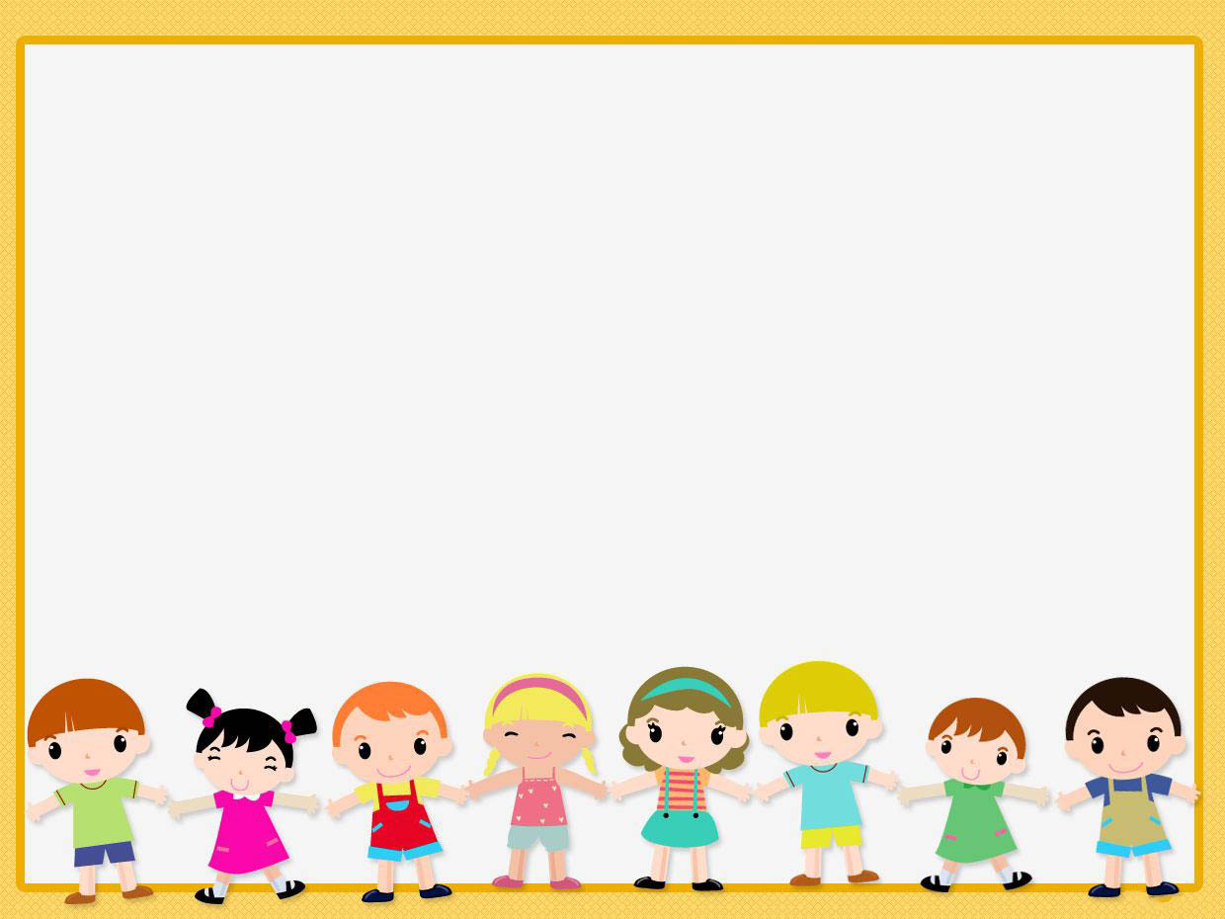

**GHEN COVY**

*Dạo gần đây, có một virus rất hot  
Tên của em ấy Corona  
Em từ đâu? Quê của em ở Vũ Hán  
Đang bình yên bỗng chợt thoát ra*

*Chắc chắn ta nên đề cao cảnh giác  
Đừng để em ấy phát tán  
Chắc chắn ta nên quyết tâm tự giác  
Để dịch bệnh không bùng cháy lên*

*Cùng rửa tay xoa xoa xoa xoa đều  
Đừng cho tay lên mắt mũi miệng  
Và hạn chế đi ra nơi đông người  
Đẩy lùi virus Corona Corona*

*Luôn nâng cao sức khỏe  
Và vệ sinh không gian xung quanh mình  
Cùng nâng cao ý thức của xã hội  
Đẩy lùi virus Corona Corona*

*Tuy nhỏ bé, nhưng mà em rất tàn ác  
Bao người phải chết vì chính em  
Tuy rằng khó, nhưng toàn dân đang cố gắng  
Không để em tiếp tục lớn thêm*

*Chắc chắn ta nên nâng cao cảnh giác  
Đừng để em ấy phát tán  
Chắc chắn ta nên quyết tâm tự giác  
Để dịch bệnh không bùng cháy lên*



*Hôm nay ta sẵn sàng  
Thì ngày mai ta luôn luôn vững vàng  
Dù gian nan nhưng con tim không màng  
Việt Nam ta quyết thắng bệnh dịch, thắng bệnh dịch*

*Cùng rửa tay xoa xoa xoa xoa đều  
Đừng cho tay lên mắt mũi miệng  
Và hạn chế đi ra nơi đông người  
Đẩy lùi virus Corona Corona*

*Luôn nâng cao sức khỏe  
Và vệ sinh không gian xung quanh mình  
Cùng nâng cao ý thức của xã hội  
Đẩy lùi virus Corona Corona*

*Từng y bác sĩ luôn luôn hết lòng  
Từng người công nhân hay dân văn phòng  
Người dân nơi đâu cũng luôn sẵn lòng  
Việt Nam ta quyết thắng bệnh dịch, thắng bệnh dịch*